免修免考申请流程
- 登录：外网访问地址：http://60.174.215.2:8005/
内网访问地址：http://172.16.23.80/jwglxt
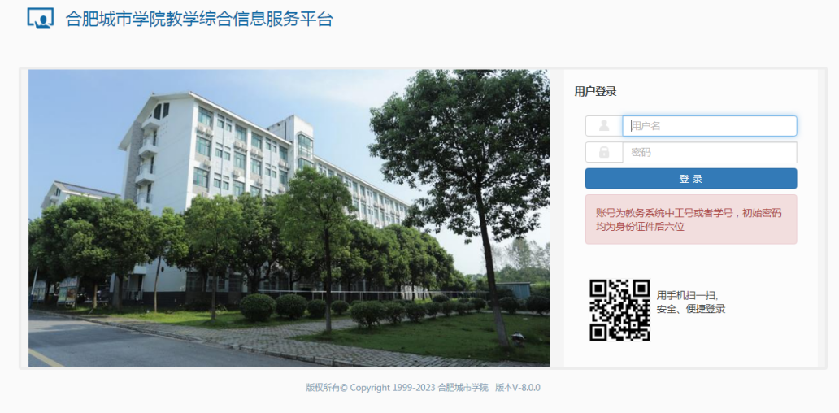
登录用户名默认为学号，初始密码为身份证后六位
2、登录后点击“报名申请”—“教学项目报名”
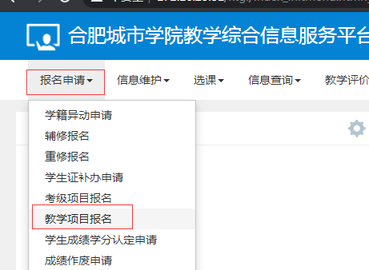
3、点击免修免考“报名”—“确定”
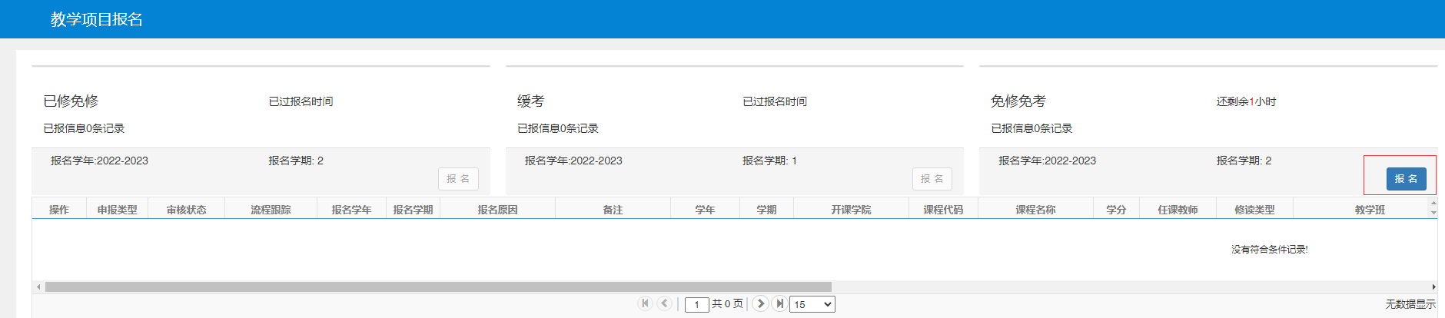
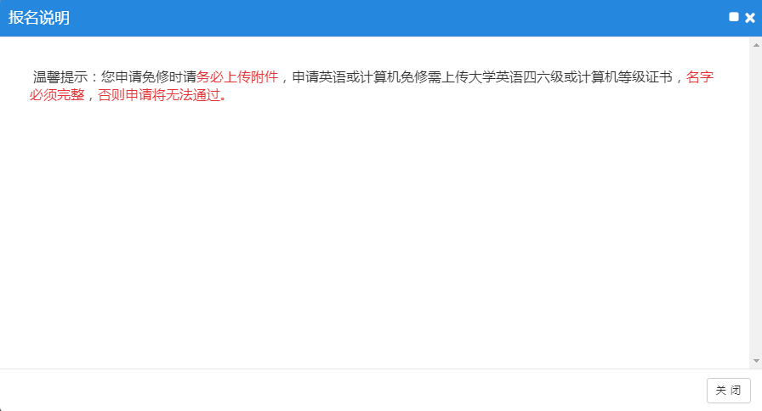
4、“勾选”申请课程—填写申请原因，并上传成绩附件—点击“提交申请”
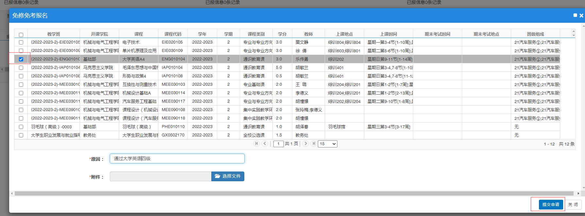
5、申请后等待审核。
